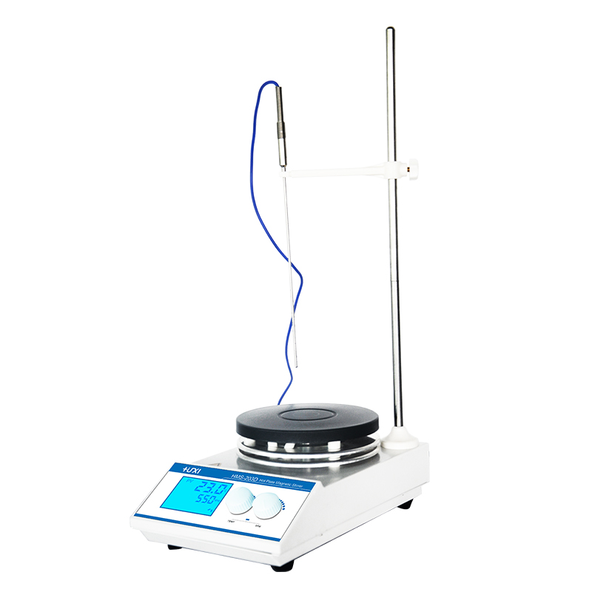
HMS-203D加热型磁力搅拌器
1、产品应用
加热型磁力搅拌器主要针对样品有加热需求而研发设计的，分为数显定时型和基础型两种机型可供选择，适用于搅拌或加热搅拌同时进行，粘稠度不是很大的液体或者固液混合物。配合温度控制装置，可根据具体的实验要求控制并维持样本温度，帮助实验者设定实验条件，极大的提高了实验重复性的可能,广泛应用于院校、科研单位、化工、医药等领域。

2、产品特点
- 直流无刷电机，噪音低，低维护，运行平稳；
- 底部带有散热口设计，散热快，有效提高连续使用时间；
- 双旋钮式操作按钮，可同时调节转速和时间，方便快捷；
- 内置时间设定功能，设定范围为0~9999min，显著提高工作效率；
- 当样品温度超过设定温度5℃时仪器自动开启报警功能，使用更安全；
- 智能化指示灯功能，绿色和红色分别表示加热和搅拌输出，清晰可见；
- 机身采用钢板外喷塑，强度高、塑性、耐热性、韧性好、使用寿命长。

- 技术参数
型号 | HMS-203D
电源V/Hz | 220/50
噪音dB | ≤27
数显功能 | 有
调节方式 | 双旋钮
显示方式 | LCD
显示类型 | 温度、转速
报警功能 | 有
定时功能 | 有
运行方式 | 连续/定时
运行时间 | 0~9999min
外置传感器 | PT100
电机类型 | 直流无刷电机
加热功率W | 350
转速范围rpm | 50-2000
调速精度rpm | ±10
外壳材质 | 钢板外喷塑
工作盘材质 | 特氟龙涂层
工作面直径mm | φ145
最大搅拌容量L | 10
控温范围℃ | RT+5~160
控温精度℃ | ±1
加热盘温度℃ | ≤320
搅拌子适用范围mm | 20~45
允许环境温度℃ | 5~40
允许环境湿度% | 80
仪器尺寸mm | 270*170*100
包装尺寸mm | 315*270*175
倾斜面尺寸mm | 170*80
仪器净重kg | 3
仪器毛重kg | 3.5

- 装箱清单
序号 | 名称 | 数量
1 | 主机 | 1台
2 | C型7*25搅拌子 | 1个
3 | A型9*25搅拌子 | 1个
4 | C型8*45搅拌子 | 1个
5 | 保险丝 | 1个
6 | 传感器立杆 | 2根（1长、1短）
7 | 传感器支架 | 1个
8 | 温度传感器 | 1个
9 | 电源线 | 1根
10 | 合格证（含保修卡） | 1份
11 | 说明书 | 1份

